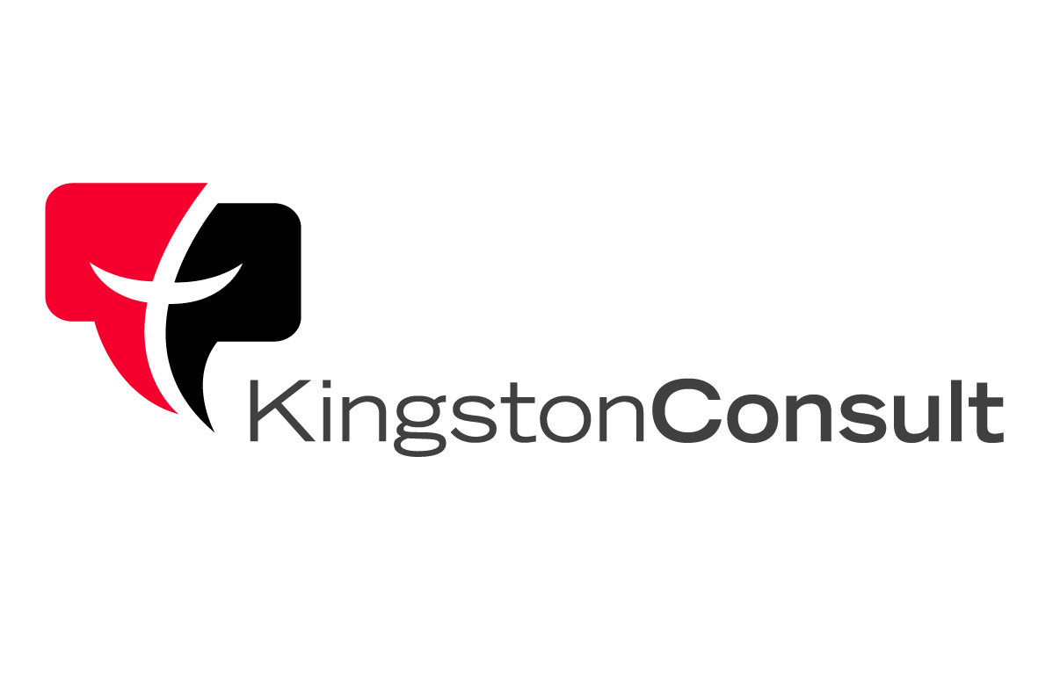

Kingston Technology laajentaa palvelujaan yrityskonsultointiin

KingstonConsult auttaa yrityksiä valitsemaan yrityksen tarpeita vastaavan muistikonfiguraation palvelimeen. Fiksuilla muistivalinnoilla saavutetaan liiketoiminnan tavoitteita vastaava suorituskyky ja muun muassa selvää säästöä energiakustannuksissa.
Kingston SoMessa:

12.3.2013 -- Kingston Technology Europe Ltd esittelee uuden pre-sales-palvelun KingstonConsultin, joka toimii jo olemassa olevan KingstonCare-palvelun tukena. KingstonConsult tarjoaa päätöksentekoa helpottavaa ja ilmaista asiantuntijaopastusta yrityksille.
KingstonConsult auttaa yrityksiä valitsemaan oikean palvelinmuisti- ja SSD-kokoonpanon, joilla saadaan optimoitua palvelimensuorituskyky, kapasiteetti ja energiatehokkuus yrityksen tavoitteita vastaaviksi. Kingstonin asiantuntijat takaavat sen, että palvelimen muisti- ja SSD-tallennusratkaisuvalinnat tukevat yrityksen lyhyen ja pitkän tähtäimen suorituskyky- ja säästötavoitteita.

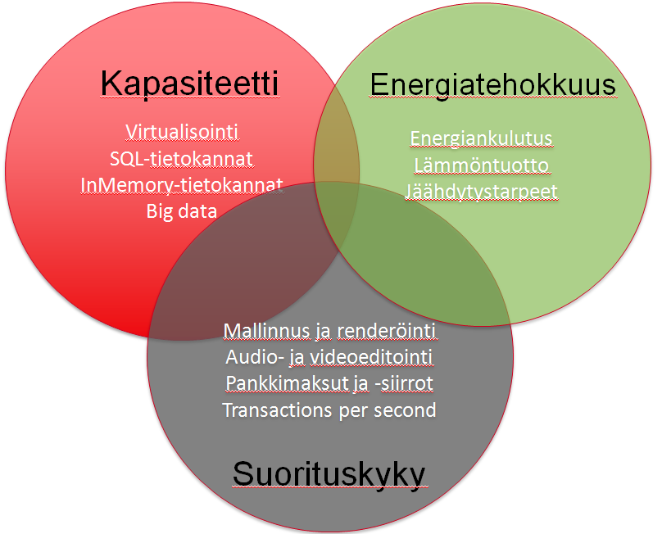

KingstonConsult pitää sisällään ilmaisen Server Assessment -palvelun, mikä tarkoittaa käytännössä, että Kingstonin asiantuntija tulee paikan päälle tekemään analyysin yrityksen olemassa olevasta palvelinkonfiguraatiosta. Asiantuntija ehdottaa ratkaisuja, jotka ovat linjassa yrityksen liiketoiminnan tavoitteiden kanssa. Palveluun kuuluu myös yhteensopivuustestit ja laitekokeilut, asennus ja konfigurointi sekä säännöllinen päivitystuki kaikkien KingstonConsultin piiriin kuuluvien laitteiden osalta.
Suomessa KingstonConsult-asiantuntijana toimii Application Engineer Pasi Siukonen, joka on työskennellyt Kingstonilla kahdeksan vuotta. Ensimmäiset neljä vuotta Siukonen työskenteli asiantuntijana Yhdysvalloissa ja viimeiset neljä vuotta hän on toiminut eurooppalaisten asiakkaiden parissa Lontoon toimipisteessä.

–Kingston tarjoaa yrityksille eväät kohdata vauhdilla kehittyvien palvelinratkaisujen tekniset vaatimukset ilman, että yrityksen pitää käyttää omia resursseja teknologian kehityksen seuraamiseen. Optimoitu muistikonfiguraatio helpottaa yrityksiä pääsemään asetettuihin tavoitteisiin ja selviin kustannussäästöihin. Kingston tarjoaa valikoimaan energiatehokkaita muistiratkaisuja, joilla vähennetään palvelimen lämmöntuottoa ja säästetään isommissa palvelinratkaisuissa selvää rahaa, toteaa Kingstonin Suomen liiketoimintaa johtava Mikko Maanoja.

–Kingston Technology juhlistaa 25:tä vuottaan maailman johtavana kolmannen osapuolen muistivalmistajana. Uuden pre-sales-palvelumme myötä voimme tarjota yrityksille alan johtavaa asiantuntijuuttamme ja osaamista. Tällä varmistamme, että yritykset saavat palvelintuotteita, jotka ovat optimoitu yrityksen tarpeita vastaaviksi. Kingston tarjoaa laajan valikoiman ratkaisuja, jotka ovat suunniteltu pilvipalvelu-, virtualisointi- ja big data-laitteiston vaatimuksiin, jatkaa Maanoja.

Ilmaisen KingstonConsult Server Assessment -palvelun voi tilata lähettämällä postia osoitteeseen: Consult@kingston.eu.Katso KingstonConsult-palvelusta kertova esittelyvideo täällä. Lisätietoja ja videoita palvelimen muistikonfiguraatioista on katsottavissa täällä.

Kingston SoMessa:
YouTube: http://www.youtube.com/kingstontechmemory
Facebook: http://www.facebook.com/kingstontechnologyeurope
Twitter: http://twitter.com/#!/kingstontech
LinkedIn: http://www.linkedin.com/company/kingston
Flickr: http://www.flickr.com/photos/kingstontechnologyemea/

Lisätietoa tuotteista:
Kingston Technology, Victoria Chernih
GSM +44 (0)1932 73 8818 / v
Laitetestit ja muut lehdistöasiat:
OS/G Viestintä, Lasse Pulkkinen
GSM +358 400 630 049 / kingstonpr@osg.fi

Kingston Technology on maailman suurin puolijohdetoimittajiin sitoutumaton muistituottaja. Yhtiö kehittää, valmistaa ja myy muistikampoja pöytä- ja sylimikroihin, palvelimiin ja tulostimiin sekä muistikortteja erilaisiin pienlaitteisiin kuten digikameroihin, matkapuhelimiin, kämmenmikroihin ja mp3-soittimiin. Kingstonilla on tuotantolaitoksia Yhdysvalloissa, Kiinassa ja Taiwanissa sekä ympäri maailmaa toimiva aktiivinen edustus- ja myyntiverkosto. Lisätietoa Kingstonin tuotteista ja myyntipaikoista Suomessa on saatavissa ilmaisen palvelunumeron 0800 117 004 sekä web-sivuston www.kingston.com:n kautta.

